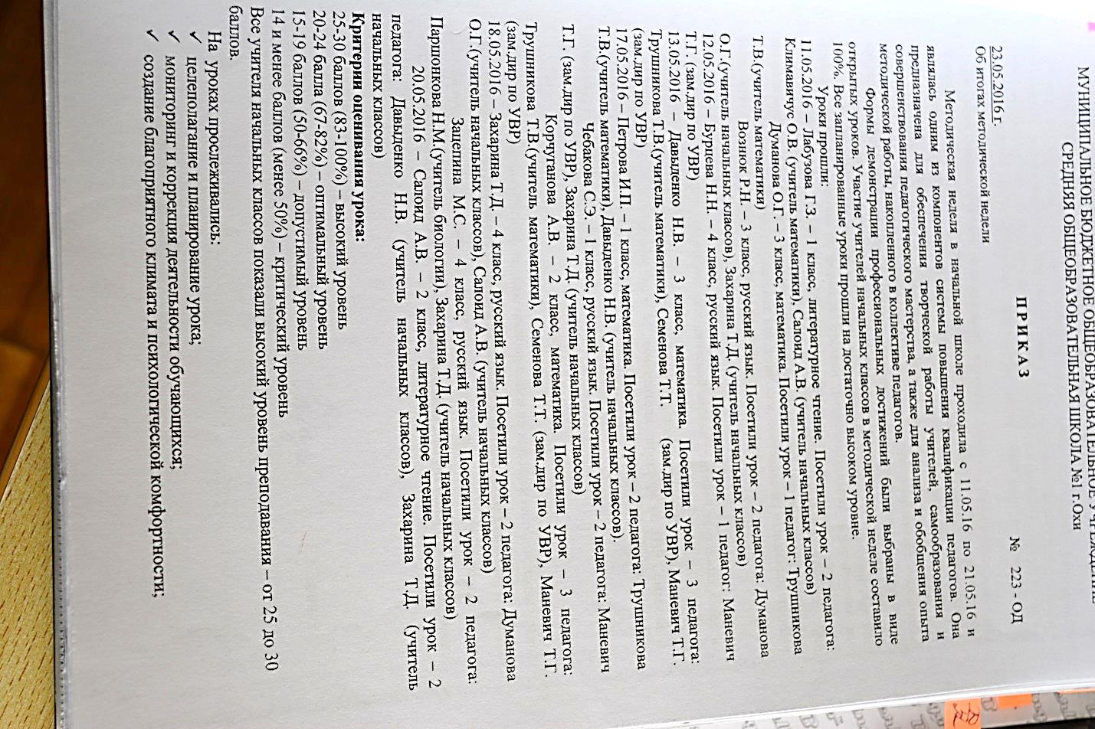
Открытый урок
Литературное чтение «Честное гусеничное» , 1 класс, 2016г.

